อย. แจงเครื่องตรวจวัดออกซิเจนในเลือดที่ปลายนิ้ว ไม่ใช่เครื่องยืนยันการติดเชื้อโควิด-19
อย. ขอประชาชนทำความเข้าใจเครื่องตรวจวัดระดับออกซิเจนในเลือดที่ปลายนิ้ว ไม่ใช่เครื่องมือที่ใช้ในการวินิจฉัยยืนยันการติดเชื้อโควิด-19 แต่ใช้เป็นเครื่องมือชนิดหนึ่งในการเฝ้าระวังและติดตามอาการของผู้ป่วยโควิด-19 ทำหน้าที่ตรวจวัดระดับออกซิเจนในเลือดของร่างกายและอัตราการเต้นของหัวใจ
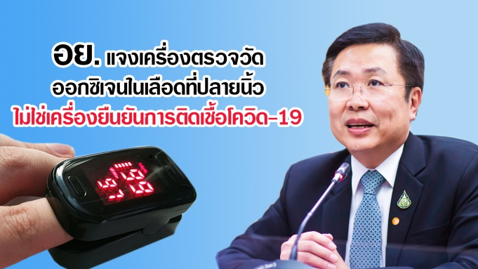
นายแพทย์สุรโชค ต่างวิวัฒน์ รองเลขาธิการคณะกรรมการอาหารและยา เปิดเผยว่า จากกรณีที่มีสื่อ ต่าง ๆ โฆษณาแนะนำให้ประชาชนหาซื้อเครื่องตรวจวัดระดับออกซิเจนในเลือดที่ปลายนิ้ว มาไว้ติดบ้านเพื่อวัดระดับออกซิเจนในร่างกายและตรวจสอบว่าตนเองติดเชื้อโควิด-19 หรือไม่ นั้น สำนักงานคณะกรรมการอาหารและยา (อย.) ขอเรียนว่า เครื่องตรวจวัดระดับออกซิเจนในเลือดที่ปลายนิ้วไม่ใช่เครื่องมือที่ใช้ในการวินิจฉัยยืนยันการติดเชื้อโควิด-19 แต่ใช้ตรวจวัดระดับออกซิเจนในเลือดและอัตราการเต้นของหัวใจ เพื่อประเมินสภาวะผิดปกติของร่างกายหรือติดตามอาการของผู้ป่วย
รองเลขาธิการฯ กล่าวต่อไปว่า เครื่องตรวจวัดระดับออกซิเจนในเลือดที่ปลายนิ้ว ใช้เพื่อวัตถุประสงค์ทางการแพทย์ เช่น ติดตามโรค หรืออาการบาดเจ็บ จัดเป็นเครื่องมือแพทย์ชนิดหนึ่ง ซึ่งอยู่ภายใต้การกำกับดูแลของ อย. ผู้ที่ประสงค์จะผลิตหรือนำเข้าต้องดำเนินการยื่นขออนุญาตกับทาง อย. เสียก่อน รวมไปถึงการโฆษณาผลิตภัณฑ์ดังกล่าวด้วย หากฝ่าฝืนมีโทษปรับไม่เกิน 50,000 บาท จำคุกไม่เกิน 6 เดือน หรือทั้งจำทั้งปรับ ทั้งนี้ สำนักงานคณะกรรมการอาหารและยา (อย.) มีการตรวจสอบคุณภาพและมาตรฐานของผลิตภัณฑ์ทั้งในกระบวนการผลิตและการนำเข้า รวมถึงมีการตรวจสอบคุณภาพของผลิตภัณฑ์หลังออกสู่ท้องตลาดอย่างสม่ำเสมอ เพื่อให้ประชาชนได้มั่นใจว่าผลิตภัณฑ์มีคุณภาพมาตรฐานและความปลอดภัยในการใช้งาน และตรวจสอบการโฆษณาไม่ให้มีการกล่าวอวดอ้างสรรพคุณเกินจริง แต่สำหรับเครื่องตรวจวัดระดับออกซิเจนในเลือดรูปแบบอื่นๆหากไม่ได้ใช้งานทางการแพทย์ เช่น การกีฬาหรือการท่องเที่ยว จะไม่จัดเป็นเครื่องมือแพทย์และไม่ต้องขออนุญาตกับ อย.
ทั้งนี้ ประชาชนสามารถตรวจสอบว่าผลิตภัณฑ์ได้รับอนุญาตจาก อย. แล้วหรือไม่ ได้ที่เว็บไซต์ของ อย. www.fda.moph.go.th หัวข้อ “ตรวจสอบผลิตภัณฑ์” หากมีข้อสงสัยเพิ่มเติม สามารถสอบถามได้ที่ สายด่วน อย. 1556 และสามารถติดตามข่าวสารที่เกี่ยวข้องกับโควิด-19 ได้ที่เว็บไซต์ อย. www.fda.moph.go.th หัวข้อ “COVID-19” แล้วคลิกไปที่ “ข่าวประชาสัมพันธ์ที่เกี่ยวข้อง” หรือกดติดตามที่ “แฟนเพจเฟซบุ๊ก FDAThai หรือ ไลน์ FDAThai”

วันที่เผยแพร่ 24 พฤษภาคม 2564 ข่าวแจก 117 ปีงบประมาณ พ.ศ. 2564

